Требования при выполнении работ, связанных с обслуживанием животных и птицы, отражены в Правилах по охране труда в сельском и рыбном хозяйствах, утвержденных постановлением Министерства труда и социальной защиты Республики Беларусь, Министерства сельского хозяйства и продовольствия Республики Беларусь от 5 мая 2022 г. № 29/44.
Так, к выполнению работ, связанных с обслуживанием животных и птицы, допускаются лица, имеющие соответствующую квалификацию по профессии рабочего, прошедшие медицинский осмотр в случаях и порядке, установленных законодательством, обучение, стажировку, инструктаж и проверку знаний по вопросам охраны труда. При этом к работам по обслуживанию животных и птицы, больных заразными болезнями, допускаются работающие, имеющие профилактические прививки (при необходимости), ознакомленные с безопасными методами и приемами работы при обращении с ними.
Места содержания и обслуживания животных и птицы (групповые или индивидуальные разделительные станки, стойла, денники, секции, насесты для птиц, клеточные батареи, иные) должны быть исправными и использоваться по назначению. Для исключения необходимости прохода работников для открывания (запирания) двери через секцию (выгульную площадку) при нахождении в них животных двери из секций на выгульные площадки оборудуются с двух сторон запорными устройствами.
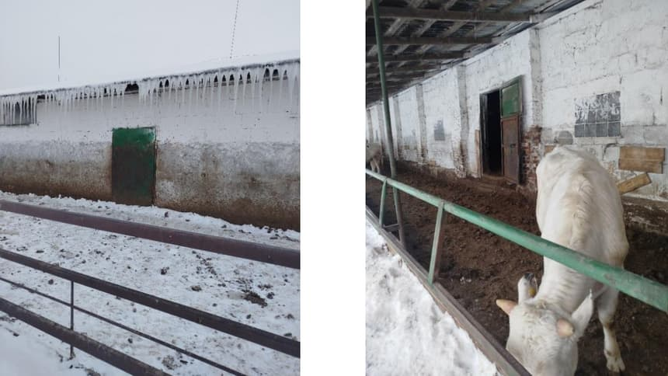
Двери из секций на выгульные площадки не оборудованы с двух сторон запорными устройствами
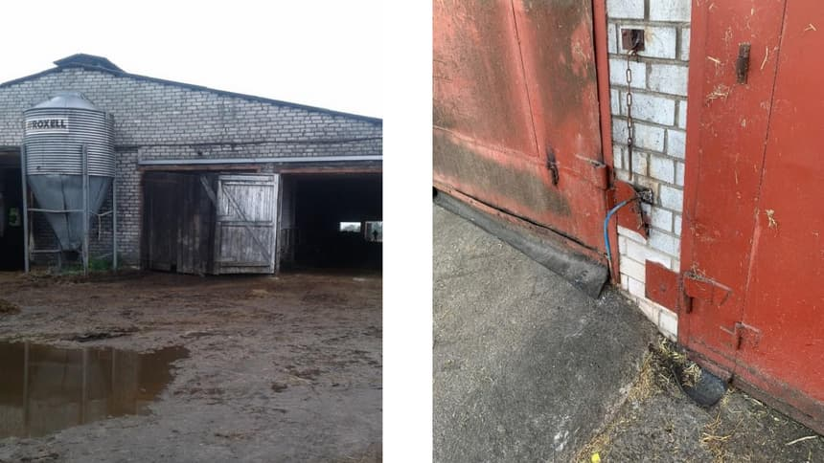
На распашных воротах повреждены устройства для их фиксации в открытом положении
Эксплуатация машин и оборудования для животноводства, птицеводства, кормопроизводства должна осуществляться в соответствии с требованиями, установленными техническими нормативными правовыми актами, а также эксплуатационными документами организаций-изготовителей.
При эксплуатации конвейеров, применяемых как в составе технологического процесса, так и при их отдельном использовании должны соблюдаться требования Межотраслевых правил по охране труда при эксплуатации конвейерных, трубопроводных и других транспортных средств непрерывного действия, утвержденных постановлением Министерства труда и социальной защиты Республики Беларусь от 10 апреля 2007 г. № 54, иных технических нормативных правовых актов
Приямки навозных конвейеров в местах сопряжения горизонтальной и наклонной ветвей должны иметь ограждения и устройство автоматической очистки скребков в процессе перегрузки.
Заходить за ограждения приямков навозных конвейеров для осуществления их очистки работающим не допускается.
Работы в жижесборниках, навозосборниках, коллекторах и иных закрытых заглубленных емкостях должны производиться с оформлением наряда-допуска.
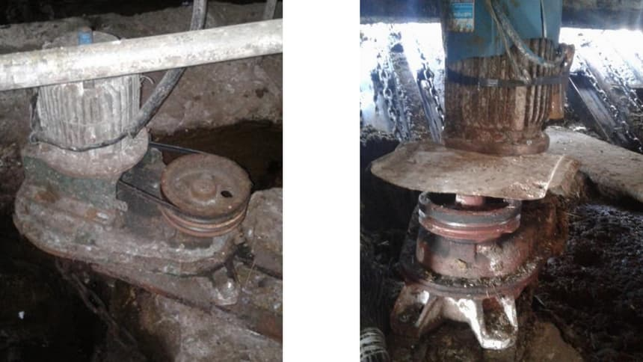
Не ограждена ременная передача системы навозоудаления
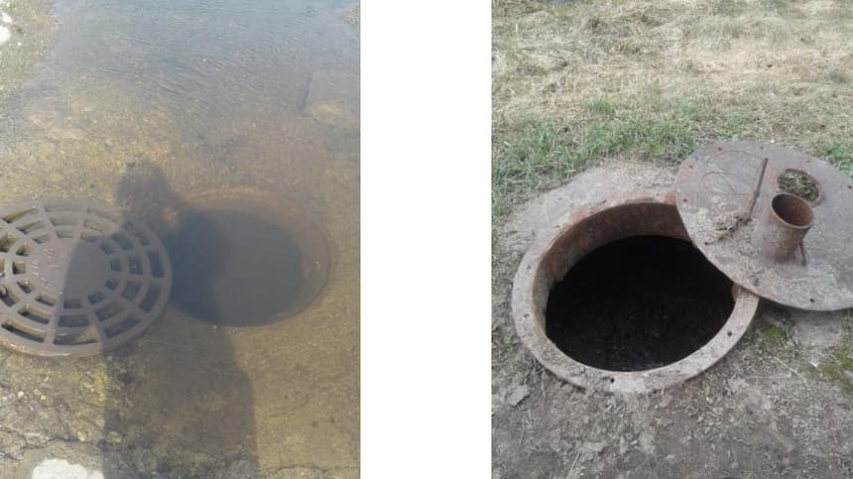
Не закрыты люки подземных приемников сточных вод
При выполнении работ, связанных с обслуживанием животных и птицы, работающие должны применять необходимый инвентарь для подгона и усмирения животных (ременной кнут, палка- водило, скребки, чистики, электропогонялки и иной инвентарь), а также специальные снаряжение и приспособления (упряжь, привязь, уздечка, недоуздок, лейцы и иное). Работающим следует исключать действия, вследствие которых возможны травмирование, паника, продолжительный страх, стресс животных и птицы.
Погрузка, выгрузка и транспортировка животных должны осуществляться работающими, ухаживающими за ними, либо имеющими навык работы с ними, а также ознакомленными с технологией проведения погрузочно-разгрузочных работ. При погрузке на грузовые транспортные средства или выгрузки с них не допускается подгонять животных острыми, колющими, режущими предметами, а также короткими палками или резиновыми шлангами. Для подгона животных следует использовать загонные щиты, металлические трещотки.
Автомобильная перевозка животных или птицы на грузовом транспортном средстве с самосвальным кузовом запрещается. Для автомобильной перевозки животных грузовое транспортное средство должно быть оборудовано деревянными щитами или металлическими решетками высотой не менее 1,5 м (для лошадей не менее 2 м) от пола платформы и приспособлениями для привязывания животных.
У мест разгрузки животных из железнодорожных вагонов и грузовых транспортных средств для предупреждения травмирования работающих должны предусматриваться площадки, огороженные изгородью, имеющие пандусы для спуска животных.
Площадки для обработки животных должны иметь твердое покрытие и уклон не более 6 градусов в сторону бетонированного резервуара для сбора отработанных жидкостей.
Места загонной пастьбы животных с помощью электрического ограждения в видимых местах на проволоке электрического ограждения обозначаются знаками безопасности и поясняющей надписью «ОСТОРОЖНО! Электрическое ограждение».
Установка и подсоединение электрического ограждения должны выполняться в соответствии с эксплуатационными документами организаций-изготовителей на оборудование (блок питания). Электрическое ограждение не должно устанавливаться в охранной зоне воздушных линий электропередачи и пересекаться с ними, кроме случаев, которые допускаются эксплуатационными документами организаций-изготовителей.
Территорию, на которой размещены помещения для содержания крупного рогатого скота и кольцевые прогулочные площадки с ручным побуждением их к движению (выгульный дворик), необходимо огородить изгородью высотой не менее 1,5 м.
На территории возможного пребывания крупного рогатого скота, а также на путях прогона быков, используемых для воспроизводства породы (бык-производитель) на взятие спермы или прогулки, должны предусматриваться островки безопасности для работающих.
Островки безопасности должны быть огорожены столбами из стальных труб длиной не менее 2 м, установленных вертикально на расстоянии не более 0,4 м друг от друга. Вертикальные столбы не должны соединяться между собой продольными перекладинами.
Элементы ограждений стойл, на которые возможно воздействие крупного рогатого скота, должны быть исправными, прочными.
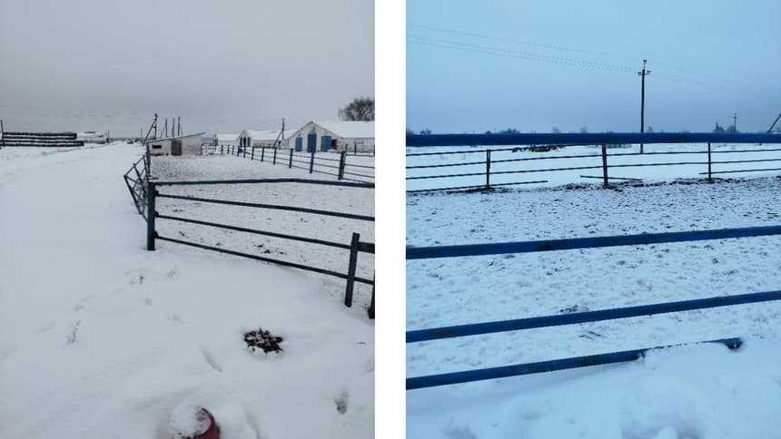
Элементы ограждений стойл находятся в неисправном состоянии
Обслуживание птицы в клетках необходимо осуществлять при отключенных пометных скребковых конвейерах, раздатчиках кормов, механизмах сбора яиц. Мыть, дезинфицировать клетку следует при отключенном напряжении в электрической сети.
Выемка птицы из клетки производится специальным крючком. При выполнении работ дверки клетки должны быть закреплены в открытом положении.
При использовании инфракрасных и ультрафиолетовых ламп для локального обогрева и облучения молодняка птицы работающие должны применять средства индивидуальной защиты глаз.
При отлове и пересадке птицы работающие должны применять средства индивидуальной защиты рук, лица, глаз. Во время отлова птицы, выборки молодняка из аппарата для искусственного вывода молодняка птицы из яиц (инкубатора) работающим следует применять средства индивидуальной защиты органов дыхания от попадания пуха и пыли (респираторы).
Источник: сайт Департамент государственной инспекции труда

